Účinky stresorů v ekosystémech - cvičení – akvatické ekosystémy

Demonstrace různých stupňů čištění a moderních technologií na čistírně odpadních vod.

Níže uvedená videa celý proces velmi dobře popisují a znázorňují. Jako bonus je připojen příklad kořenové čistírny odpadních vod.

Po pečlivém shlédnutí všech videí a informací z níže uvedených odkazů navrhněte schéma funkčního areálu nové čistírny odpadních vod, která by sloužila pro čištění vody pro určené množství ekvivalentních obyvatel – viz.níže. Do areálu umístěte všechny účinné stavby a procesy potřebné při čištění odpadních vod. U všech budov a staveb zkráceně popište jejich funkci a jaká konkrétní část procesu čištění v ní probíhá. Rozvržení areálu by mělo dávat smysl s ohledem na okolní terén. Schéma může být vytvořeno na počítači či rukou, velikost zhruba 1A4. Přiložte popis jednotlivých procesů ve vaší navržené ČOV - případně může být na druhé straně.
Pracujte individuálně – výstupy své práce vložte do odevzdávárny předmětu (Cvičení) v ISu do 30.5.
Velikost ČOV
do cca 50 000 ekv. obyvatel – Skopalík, Kubínová
kolem cca 100 000 ekv. obyvatel – Mojdlová, Odehnalová
od cca 500 000 ekv. obyvatel – Mikušová, Jungmann

http://www.bvk.cz/o-spolecnosti/odvadeni-a-cisteni-odpadnich-vod/

Odvádění a čistění odpadních vod | Brněnské vodárny a kanalizace, a.s. - BVK
www.bvk.cz
čistírna odpadních vod Karlovy vary
https://www.youtube.com/watch?v=jrfe1xY6KYg
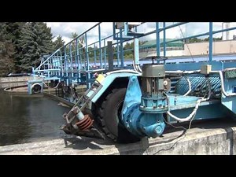 | Čistírna odpadních vod Karlovy Vary - Drahovice  Karlovarská čistírna odpadních vod zpracovává odpadní vody z města Karlovy Vary i dalších okolních obcí. Odpadní vody se zde čistí za pomoci mechanických, biologických i chemických postupů. Výsledkem čisticího procesu je vyčištěná voda splňující veškeré legislativní požadavky, tak aby mohla být vypuštěna ...  www.youtube.com

čistírna odpadních vod Plzen
https://www.youtube.com/watch?v=VrkysyYUHjw
 | ČOV Plzeň - prezentační film  Jak vypadá ráno Antonína Procházky? A jak se vlastně čistí voda v Plzni? To osvětluje prezentační film o čistírně odpadních vod pro Vodárna Plzeň, který Video Factory vytvořili ve spolupráci s TV ZAK. Scénář, produkce, režie, natáčení, animace, hudba, postprodukce... zkrátka kompletní realizace a produkce videa od ...  www.youtube.com

čistírna odpadních vod Ostrava
https://www.youtube.com/watch?v=JZ9CNEXVv1g
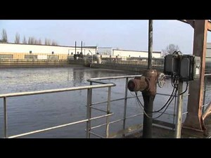 | Prohlédněte si, jak se voda čistí  Zde si můžete prohlédnout celý proces čištění odpadních vod, jež probíhá v Ústřední čistírně odpadních vod v Ostravě-Přívoze, který proběhne dříve, než je možné vrátit vodu zpět do přírody.  www.youtube.com

čistírna odpadních vod Veolia - obecné shrnutí 2 min
https://www.youtube.com/watch?v=-yIsedPYzZ8
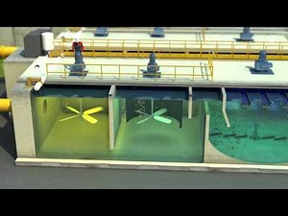 | Odvádění a čištění odpadní vody  Každodenně odvádíme odpadní vody, čistíme je a následně je vypouštíme zpět do přírodního toku – řeky. Jakmile z vody odstraníme veškeré znečištění a voda splňuje přísné limity, můžeme čistou vodu odvádět zpět do přírody nebo ji opakovaně využít ve městech a průmyslových závodech.  www.youtube.com

Kořenová čistírna
https://www.youtube.com/watch?v=LqT1sUj0RFI

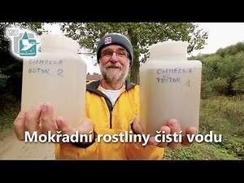 | Mokřadní rostliny čistí vodu  Kořenové čistírny odpadních vod jsou hlavním předmětem zájmu týmu prof. Jana Vymazala z Katedry aplikované ekologie FŽP ČZU. Pro FŽP ČZU vyrobil: Michal Gálik 2016 Námět a odborná spolupráce: Tomáš Jůnek Komentář: Jan Szymik Mastering zvuku: Vladimír Chrastil Hudba: Silent Partner, Jason Farnham, Jingle Punks (https ...  www.youtube.com

